Entraînement au thème
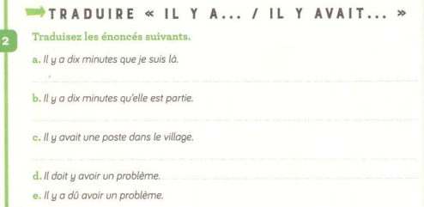
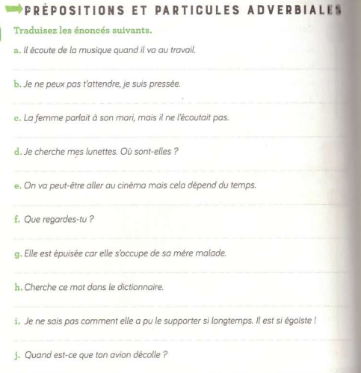

Traduire un présent en français
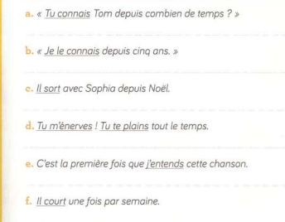

Traduire le passé composé
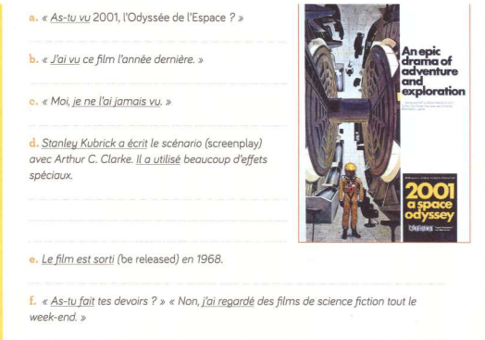
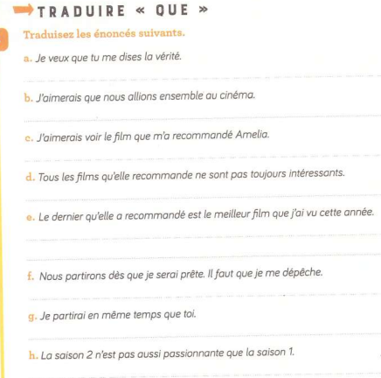

Thème(Rappel: évitez le mot à mot/le calque)
- Que vous est-il arrivé? Je suis tombée dans l’escalier, et avec un bras cassé, j’ai du mal à m’habiller.
- En disant la vérité tout de suite, vous vous en tirerez peut-être avec seulement une amende.
- Il me faudra passer à la pharmacie quand je rentrerai à la maison ce soir.
- En Grande-Bretagne, on boit du thé, mais dans notre pays, on boit du vin.
- La nuit, tous les chats sont gris.
- Malgré tous les efforts qu’elle faisait, elle devenait de plus en plus raide.
- Son mari devait la rejoindre pour la fin des vacances, mais il vient de téléphoner qu’il ne le pourrait pas.
- Sa femme avait quelques années de plus que lui.
- Je regrette de n’avoir pu leur téléphoner plus tôt.
- Elle parla plus comme membre du parti Conservateur que comme ancien premier ministre.

- Cette carte intéressante montre les anciennes colonies britanniques.
- Ces territoires appartenaient autrefois à l’Empire britannique. Ce n’est plus cas aujourd’hui.
- Il était surnommé « L’empire sur lequel le soleil ne se couche jamais ».
- Depuis la décolonisation au milieu du XXème siècle, ces pays sont indépendants.
- Même si l’auteur ne fait pas l’apologie de l’Empire, il montre l’héritage durable de cette institution sur le Royaume-Uni aujourd’hui.

- Tu devrais arrêter de chanter. Ils veulent que tu arrêtes. (conseil).
- Tu peux partir si tu veux arriver à l’heure. (permission)
- Il doit être en train de travailler. (probabilité forte sur un événement présent)
- Il a peut-être volé cette voiture hier soir (probabilité faible sur un événement passé).
- S’il avait su que Sherlock Holmes était là, il se serait caché.

- Jusqu’à présent, Dieu a été bon de me permettre de trouver ce que je cherchais.
- Avez-vous jamais pensé que vous étiez le Christ ?
- Je travaille à cette invention depuis longtemps.
- Il y a trois heures, je lui ai dit : « Je veux que vous portiez ceci au Docteur Mathews ».

- Peut-elle/Sait-elle parler allemand ? Combien de fois est-elle allée en Allemagne ?
- Ira-t-il en Nouvelle-Zélande l’année prochaine ? Combien de temps dure le voyage ? (to last)
- Ont-ils une belle maison ? Quelle est la profondeur de leur piscine ?
- Ce magasin a été construit en 1899. Cependant, il a été détruit par un feu il y a 2 ans.
- Depuis l’incendie, il a été reconstruit. Mais sa cave n’est pas utilisée (cellar).

Attention à traduction de « on ». Voir Bescherelle § 352 à 356.

